Web自动化测试框架

**1** **VS Code + Python3 + Selenium测试框架安装及配置** **2**

1.1 前置条件 2

1.2 安装Python 3.6 2

1.3 配置Python3.6为默认Python编译器(Mac自带Python 2.7) 2

1.4 安装Selenium for Python 3

1.5 下载安装Chrome driver 3

1.6 安装pytest 3

**2** **框架结构** **4**

2.1 整体框架结构如下: 4

2.2 文件结构图 5

**3 框架详述** **6**

3.1 main.py 6

3.2 run 7

3.3 object 7

3.4 action 8

3.5 testdata 8

3.6 case 8

## VS Code + Python3 + Selenium测试框架安装及配置

### 1.1 前置条件

已安装VS Code

### 1.2 安装Python 3.6

$ brew install python3

### 1.3 配置Python3.6为默认Python编译器(Mac自带Python 2.7)

检查$PATH配置, 确定/usr/local/bin, 在/usr/bin之上  
 $ echo $PATH

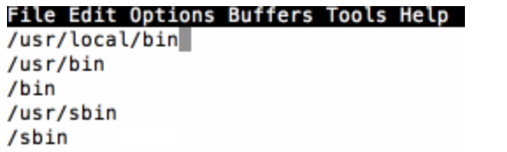

如果否执行

$ sudo emacs /etc/paths //修改至如上图

$ which python //检查当前python路径, 如为/usr/local/bin/python则正确  


如否打开以下路径,确定python存在. 如不存在, 复制python3, 并改名为python  
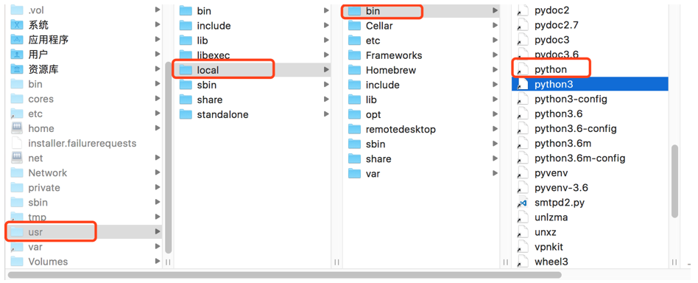

$ python //运行python命令, 确定当前版本

### 1.4 安装Selenium for Python

下载安装包: https://pypi.python.org/pypi/selenium (e.g. selenium-3.5.0.tar.gz), 并解压缩  
 $ cd /Users/chenlisha/Downloads/selenium-3.5.0 //进行解压后的文件夹  
 $ python setup.py install //安装

### 1.5 下载安装Chrome driver

下载地址:<https://sites.google.com/a/chromium.org/chromedriver/downloads>

解压并移到 /usr/local/bin

### 1.6 安装pytest

$ pip install -U pytest //安装

$ pytest --version //检查版本

## 

## 框架结构

### 2.1 整体框架结构如下:

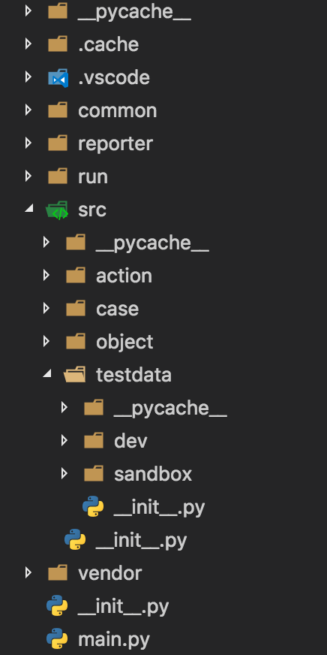

整体目录如上图所示，每个目录对应的职能如下：

|  |  |  |
| --- | --- | --- |
| 目录 | 简介 | 备注 |
| common | 公共函数目录 | 存放整个项目所有公用的函数，已有公共函数不可随意修改 |
| reporter | 测试结果目录 | 存放所有测试结果<.txt>文件, 文件名为”rel_+测试执行文件名+执行时间.txt” |
| run | 测试执行文件目录 | 存放所有测试执行文件  该文件配置本次执行要跑哪些case, 文件名为”run_+含义.py”  该目录下的”case_name_list.py”, 将所有case文件名存为常量 |
| src | 资源文件目录 | 存放所有资源文件, 包括: action/case/object/testdata |
| src/action | 操作组件目录 | 存放完成一定功能的类, case可以调用多个action类组合成一个完成的测试用例  action文件一般以”a_”开头 |
| src/case | 测试用例目录 | 存放所有测试用例文件, case可调用action和testdata完成一个测试用例  每个case文件包含一个def run_step(test_env, browser):函数, run文件会调用每个被执行的case文件的该函数 |
| src/object | 对象目录 | 存放被测系统对象的标识, action操作对象时, 从object文件读取对象标识  一般每个页面会对应一个object文件 |
| src/testdata | 测试数据目录 | 按被测环境分包存放测试数据, 如: dev包为开发环境, sandbox包为沙箱环境  每个环境包下有一个”config.py”, 为此环境公共数据 |
| vendor | 第三方插件 | 目前为空, 如将来需要用第三方插件, 存放于此目录下 |
| main.py | 主文件(入口文件) |  |

### 2.2 文件结构图

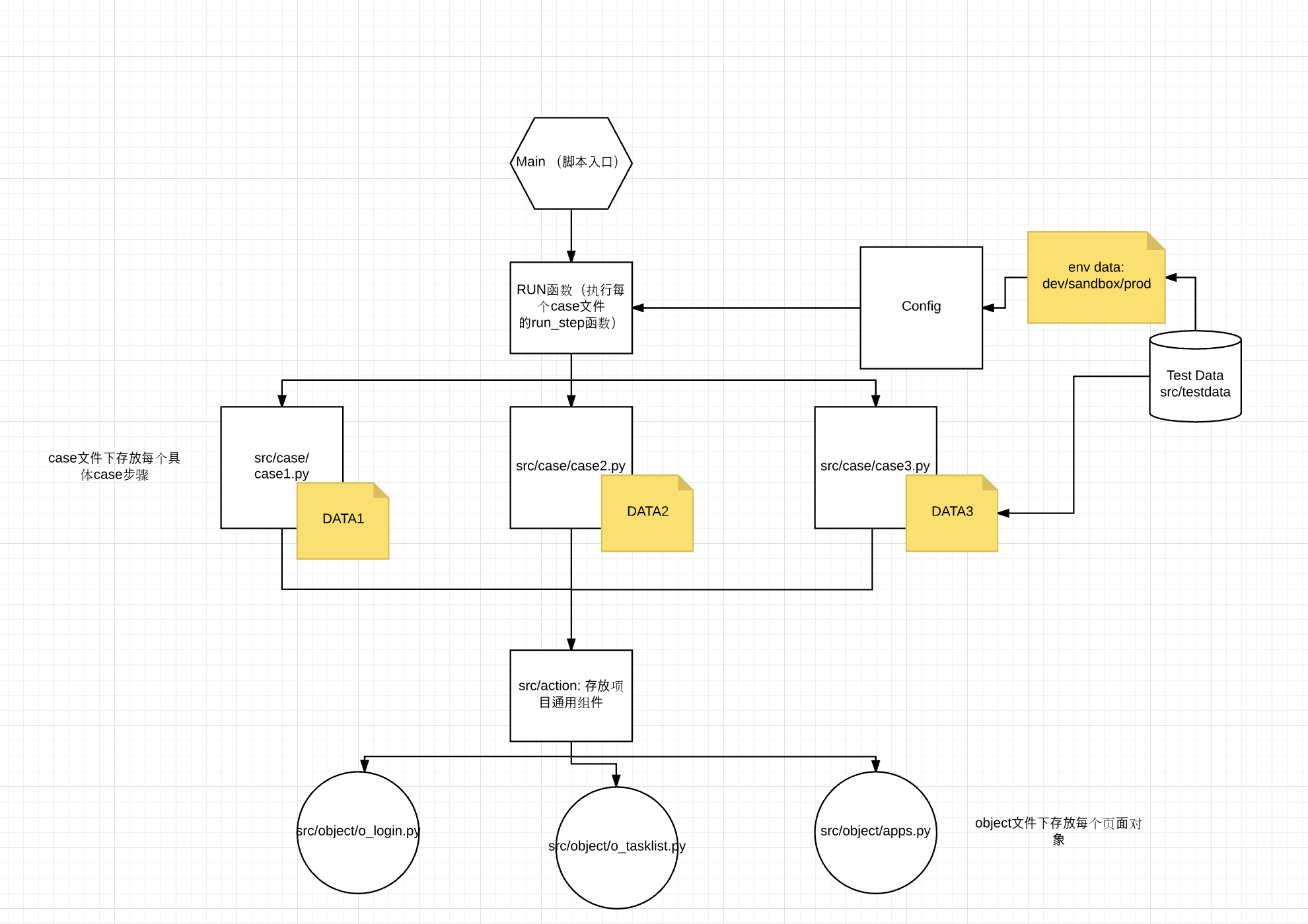

整个自动化框架如上图所示，主要针对测试用例开发，测试执行，变更维护三个阶段。

测试用例开发主要维护对象库，操作组件，测试数据，测试用例

测试招待主要维护测试执行，Main

变更维护主要根据变更的内容维护对应的对象库，操作组件

## 3 框架详述

### 3.1 main.py

main.py包含以下配置信息，执行测试前需确认配置信息正确。

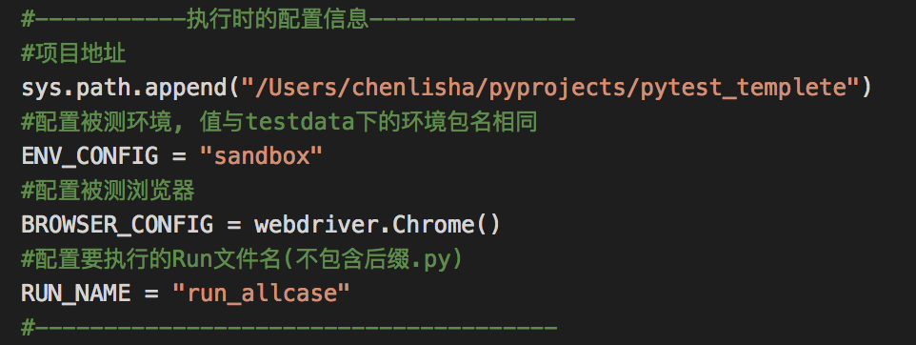

sys.path：指向测试框架项目的根目录。项目中所有相对路径调用，以此地址为基准。

ENV_CONFIG：用于在多个环境中执行测试，如：开发环境，sandbox环境，测试环境等，此值与对应的testdata包下的环境包名相同。指向不同环境包下的测试数据及配置文件。

BROWSER_CONFIG：用于在多个浏览器上执行测试（浏览器兼容性测试）。需先导入selenium的webdriver模块，并调用webdriver对应的浏览器类。（如调用其他浏览器类，请如1.5步骤，下载导入其他浏览器驱动）

RUN_NAME：本次要执行的run文件名，不包含.py后缀。如run包下不存在与此值相同的模块，调用失败。如调用的run文件中不包含def startrun(env, browser): ，调用失败。

### 3.2 run

一般每种执行对应一个run文件，如：执行所有case，执行报表模块case等，run文件约定以run_开头，不按此约定命名不影响调用。

run包下包含一个case_name_list.py文件和多个run文件。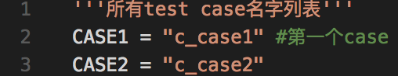

case_name_list.py将所有case文件名存为常量（不包含后缀.py）

case_name_list.py为配置文件，文件名不可修改。

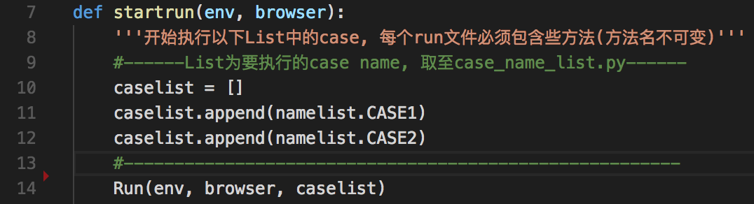

每个测试执行文件必须包含def startrun(env, browser):函数，函数名及参数都不可修改。

caselist配置本执行文件将要执行的case列表。新建一个run文件时必须配置些列表，否则不会执行任何用例。

case名从case_name_list.py中读取。如case命名发生变更，只需修改case_name_list.py文件中对应的常量，所有要执行该case的run都能读取到新的case名。

每个run文件必须导入from common.runcase import Run，调用该函数Run(env, browser, caselist)，函数名及参数都不可修改。

### 3.3 object

一般一个被测页面对应一个object文件，约定object文件以o_开头，不按此约定命名不影响调用。

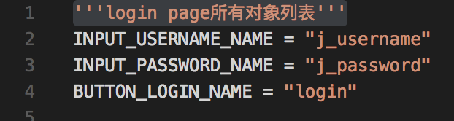

object文件将所有对象标识存为常量，约定按”对象类型_对象名_标识属性”命名。

action操作对象时，从object文件中读取对象标识。

如对象标识发生变更，只需修改object文件中对应的常量值，所有操作了该对象的action就可以读取到新的标识。

### 3.4 action

一般每个操作组件对应一个action文件，也可以将功能相似的多个操作class存于一个action文件。每个action模块可包含一个或多个action类及该类的属性和方法。在设计类时需要考虑其通用性，尽量只处理操作，不包含数据和对象，可以被更多的用例公用。

action从object读取对象标识

action的数据以参数形式从调用它的case传入

一般action文件约定以a_开头，不按此约定命名不影响调用。

### 3.5 testdata

测试数据按不同被测环境在testdata包下按环境建子包。每个子包包含一个config.py公共数据配置文件和多个约定以d_开头的testdata文件。config.py文件名不可修改，其他testdata文件不按些约定全名不影响调用。

一般一个case对应一个testdata文件，多个case公用的数据存于config.py中。

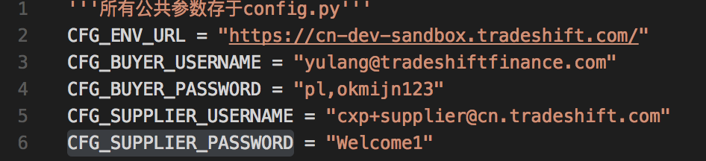

config.py和testdata文件都将测试数据存为常量

如测试数据发生变更，只需修改testdata文件中对应的常量值，所有读取了该数据的case都能读取到新的数据。

每个环境下所有数据文件的常量命名必须一致，否则不同环境读取常量名时会产生异常。

### 3.6 case

一般一个测试用例对应一个case文件，约定case文件以c_开头，不按此约定命名不影响调用。

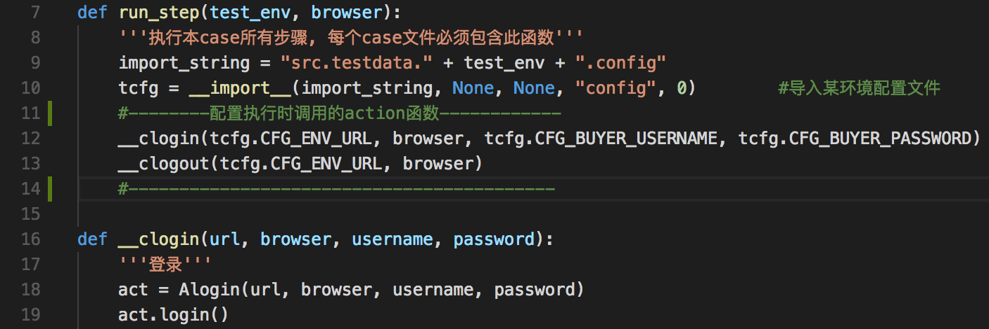

case文件尽量只是调用action组成用例，本身不要包含操作步骤。

case读取testdata并传入action，此处coding时读取的测试数据不区分环境。运行时读取哪个环境的数据，由main.py中的配置确定。

每个case文件必须包含一个def run_step(test_env, browser):函数，命名及参数都不可修改。run_step函数配置该case要调用的action文件。

从外部调用的action类的方法在case内，由一个与其对应的私有函数调用。run_step调用私有函数组成case。以私有函数调用action是为了可以每个action调用不同的testdata，及加入checkpoint（case和action中都可以加入checkpoint，from common.reporter import checkpoint，可导入checkpoint函数）。